MODIFIED ASHWORTH SCALE

Observation: | Modified_Ashworth_Scale_R01
File: | 0000.doc
Versie documentatie: | 1.2
Status: | Draft | Request for Comments | Final
Standaard: | HL7 Versie 3 (augustus 2004)
Auteurs: | Drs. J. van der Kooij
Brondocument: | Scriptie en KNGF richtlijn; zie literatuuropgave

1. Versie beheer

versie | datum | wijzigingen | auteurs
1.2 | 19-09-2006 | Aanvulling: geschikt voor andere domeinen binnen Care Provision | Dr. I. Jonkersz
1.1 | 22-05-2006 | SNOMED CT codes gezocht, niets gevonden. | Drs. Judith van der Kooij
1.0 | 11-08-2005 | Document naar ‘final’status. | Drs. Judith van der Kooij

In eerste instantie is dit zorginformatiemodel ontwikkeld voor het CVA-Ketenzorg, maar het blijkt ook geschikt voor andere domeinen binnen Care Provision.

2. Doel van de Modified Ashworth Scale

De Modified Ashworth Scale (MAS) evalueert stijfheid (weerstand) bij het passief bewegen van zowel de elleboog als van de knie.

3. Wetenschappelijke onderbouwing

Volgens de KNGF-richtlijn Beroerte (2004) zijn betrouwbaarheid en validiteit in meerdere onderzoeken aangetoond. Ook voor de Nederlandse versie van de MAS, zoals beschreven door Bohannon en Smith in 1987, is de betrouwbaarheid aangetoond (van Dormolen & de Hoogh, 2000). Er moet echter opgemerkt worden dat voor het verkrijgen van een betrouwbare meting oefening in het gebruik van de MAS noodzakelijk is (Blackburn, van Vliet & Mockett, in KNGF-richtlijn Beroerte, 2004).

4. Beschrijving variabelen van de Modified Ashworth Scale

Van zowel de bovenste extremiteit als de onderste extremiteit wordt de weerstand tegen passief bewegen in de extensoren en de flexoren onderzocht.
De volgende MAS-scores kunnen toegekend worden volgens de KNGF-richtlijn Beroerte (2004):

0 | = | geen toename van de spiertonus
1 | = | geringe toename van de spiertonus, die zich manifesteert als een plotseling optredende spanning gevolgd door een ontspanning, of als een minimale weerstand aan het eind van de bewegingsuitslag, wanneer het aangedane lichaamsdeel wordt bewogen in flexie- of extensierichting
1+ | = | geringe toename van de spiertonus, die zich manifesteert als een plotseling optredende spanning en die daarna als geringe weerstand voelbaar blijft tijdens het resterende (minder dan de helft van het) bewegingstraject
2 | = | meer uitgesproken toename van de spiertonus over het grootste deel van het bewegingstraject, maar het desbetreffende lichaamsdeel beweegt gemakkelijk
3 | = | aanzienlijke toename van de spiertonus, passief bewegen is moeilijk
4 | = | aangedane lichaamsdeel of lichaamsdelen vast in flexie of extensie

5. Werkinstructie

De werkinstructie voor de MAS is overgenomen uit de KNGF-richtlijn Beroerte (2004).
Voor het afnemen van de MAS is geen extra materiaal nodig.

Richtlijnen omtrent de patiënt
De patiënt ligt in rugligging met een kussen onder het hoofd en eventueel het hoofdeinde van het bed enigszins omhoog. De benen liggen hierbij zo ver mogelijk gestrekt. En de armen liggen zo mogelijk ontspannen naast het lichaam.

Richtlijnen omtrent de onderzoeker
De onderzoeker staat aan de te onderzoeken (hemiplegische) zijde.
Het bed staat op heuphoogte van de onderzoeker.
Bij het testen van de rechter elleboog van de patiënt omvat de rechterhand van de onderzoeker de pols van de patiënt en de linkerhand de dorsolaterale zijde van de bovenarm van de patiënt, net proximaal van de elleboog. Bij het testen van de linker elleboog omvat de linkerhand van de onderzoeker de pols van de patiënt en de rechterhand de bovenarm van de patiënt.
De onderarm van de patiënt wordt in neutrale stand tussen supinatie en pronatie gehouden.
Bij het testen van de rechter knie omvat de rechterhand van de onderzoeker de hiel van de patiënt en de linkerhand de dorsomediale zijde van de knie. Bij het testen van de linker knie omvat de linkerhand van de onderzoeker de hiel van de patiënt en de rechterhand de knie.
Voordat de tonus c.q. weerstand tegen passief bewegen beoordeeld wordt, beweegt de onderzoeker de extremiteit eenmaal rustig in flexie- en extensierichting om de bewegingsgrenzen en de aanwezigheid van pijnklachten te bepalen.
Bij het beoordelen van de weerstand wordt de extremiteit over het gehele bewegingstraject bewogen; echter wel binnen de pijngrenzen. De onderzoeker beweegt de te onderzoeken extremiteiten in flexierichting om de mate van weerstand in de extensoren te benoemen. De onderzoeker beweegt de te onderzoeken extremiteiten in de extensierichting om de mate van weerstand in de flexoren te benoemen.
De beweging wordt voor elke spiergroep vijf keer herhaald waarbij de meest voorkomende weerstand gescoord wordt.

Aandachtspunten
Bij drie verschillende scores binnen de vijf bewegingen, zonder dat de ene score vaker voorkomt dan de andere scores, geldt de middelste score.
Bij twijfel tussen twee scores, maar wel een 5 keer consequent optredende weerstand, geldt de laagste score.
Bij twijfel tussen twee of meerdere scores ten gevolge van niet consequent optredende weerstand of verdenking van willekeurige spierspanning wordt één minuut gewacht, waarna de beweging nog eens vijf keer wordt uitgevoerd.
Score 3 wordt toegekend wanneer er sprake is van een aanzienlijke toename van de ondervonden weerstand, ongeacht het moment van optreden in het bewegingstraject.

6. Interpretatierichtlijnen

<Bij de auteurs is niets bekend over de interpretatie; graag aanvullingen!>

7. Literatuur/bron vermelding

- Dormolen, van, I. & Hoogh, de, P. (2000). Een onderzoek naar de betrouwbaarheid en validiteit van de Modified Ashworth Scale. Afstudeerscriptie Hogeschool Rotterdam.
- KNGF-richtlijn Beroerte (2004). Beschikbaar via http://www.cebp.nl/media/m794.pdf

8. Een voorbeeld van het instrument

Onderstaande voorbeeld is gebaseerd op de KNGF-richtlijn Beroerte (2004).

Modified Ashworth Scale Naam patiënt:………………………
Geboortedatum:…………………….

Datum

 |  | Rechts | Links | Rechts | Links | Rechts | Links | Rechts | Links
Elleboog | Flexoren
Elleboog | Extensoren
Knie | Flexoren
Knie | Extensoren

9. Model en beschrijving

Het R-MIM model voor de MAS begint met de naamgeving boven (entry-point), met daarin de naam Modified Ashworth Scale. Daaronder staat de act van type Observatie (OBS) met de naam Modified Ashworth Scale. Dit is de centrale OBS voor dit model. De sub-klassen hebben class code = OBS. Effective time bevat het tijdstip waarop het onderdeel werd opgenomen. Bij value wordt de waarde van de meting ingevuld. Voor alle sub-klassen kan een score van 0, 1, 1+, 2, 3 of 4 ingevuld worden; dit is echter niet verplicht.

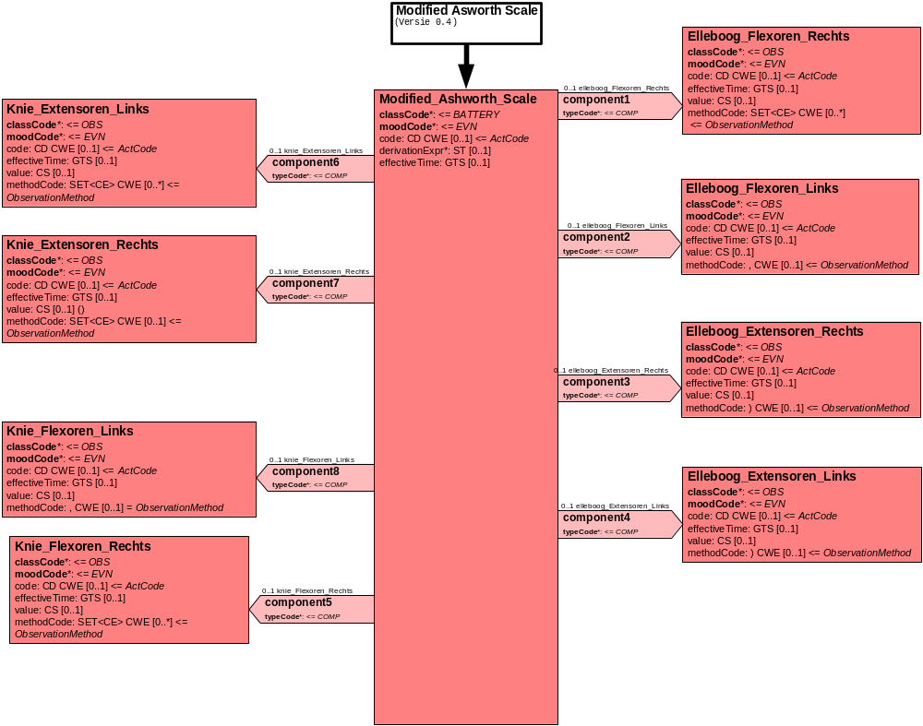

10. Mapping tabel uittreksel en OID voor vocabulaire

Voor de opname van de Modified Ashworth Scale in een HL7 v3 bericht is een correcte weergave van de schaal, de codes en de mapping naar HL7 v3 noodzakelijk. Deze is in onderstaande tabel opgenomen.
De hier in opgenomen codes zijn verplicht.

Een tweede belangrijk onderdeel hier is de HL7 OID (unique Object Identifiers). De vraag is uitgezet bij het secretariaat van HL7 Nederland. De OID voor CVA-KIS is: ********

Mapping Domeingegevens, systemen, Vocabulaire en R-MIM CVA
Sub-onderdeel |  | Variabele uit instrument | verplicht/ optioneel / reden verplicht | DMIM | Plaats in HL7 Model | Datatype HL7 | Cardinaliteit | Vocabulaire | Code | Vb | SNOMED
Detail van Modiefied Ashworth Scale |  |  | Condition Node element
 |  | Modified Ashworth Scale | O | BATT | Value | - | 0..1 | CVA-KIS | MASscore
 |  | Elleboog flexoren rechts | O | OBS | OBS: value | CS | 0..1 | CVA-KIS | MASEFR
 |  | Elleboog flexoren links | O | OBS | OBS: value | CS | 0..1 | CVA-KIS | MASFEL
 |  | Elleboog extensoren rechts | O | OBS | OBS: value | CS | 0..1 | CVA-KIS | MASEER
 |  | Elleboog extensoren links | O | OBS | OBS: value | CS | 0..1 | CVA-KIS | MASEEL
 |  | Knie flexoren rechts | O | OBS | OBS: value | CS | 0..1 | CVA-KIS | MASKFR
 |  | Knie flexoren links | O | OBS | OBS: value | CS | 0..1 | CVA-KIS | MASKFL
 |  | Knie extensoren rechts | O | OBS | OBS: value | CS | 0..1 | CVA-KIS | MASKER
 |  | Knie extensoren links | O | OBS | OBS: value | CS | 0..1 | CVA-KIS | MASKEL

De Engelse versie van de mapping tabel is hieronder weergegeven.

Mapping Domain data, systems, Vocabulary and R-MIM CVA
Subpart |  | Variable from instrument | mandatory/ optional / reason mandatory | DMIM | Place in HL7 Model | Datatype HL7 | Cardinality | Vocabulairy | Code | Vb | SNOMED
Detail of Modiefied Ashworth Scale |  |  | Condition Node element
 |  | Modified Ashworth Scale | O | BATT | Value |  | 0..1 | CVA-KIS | MASscore
 |  | Elbow flexors right | O | OBS | OBS: value | CS | 0..1 | CVA-KIS | MASEFR
 |  | Elbow flexors left | O | OBS | OBS: value | CS | 0..1 | CVA-KIS | MASFEL
 |  | Elbow extensors right | O | OBS | OBS: value | CS | 0..1 | CVA-KIS | MASEER
 |  | Elbow extensors left | O | OBS | OBS: value | CS | 0..1 | CVA-KIS | MASEEL
 |  | Knee flexors right | O | OBS | OBS: value | CS | 0..1 | CVA-KIS | MASKFR
 |  | Knee flexors left | O | OBS | OBS: value | CS | 0..1 | CVA-KIS | MASKFL
 |  | Knee extensors right | O | OBS | OBS: value | CS | 0..1 | CVA-KIS | MASKER
 |  | Knee extensors left | O | OBS | OBS: value | CS | 0..1 | CVA-KIS | MASKEL

11. Nadere toelichting

Voor de Modified Ashworth Scale konden geen SNOMED CT codes gevonden worden.

